ЗЕМЕЛЬНЫЕ УЧАСТКИ
в Докшицком районе Витебской области,
предлагаемые для продажи с аукционов для строительства и обслуживания одноквартирных жилых домов

Контактная информация:
8 (02157) 2 16 73
8 (02157) 2 59 59
Отдел землеустройства
Докшицкого районного исполнительного комитета

ДЕРЕВНЯ ВЕШНЕЕ
Город Минск 135 км
Город Докшицы 43 км
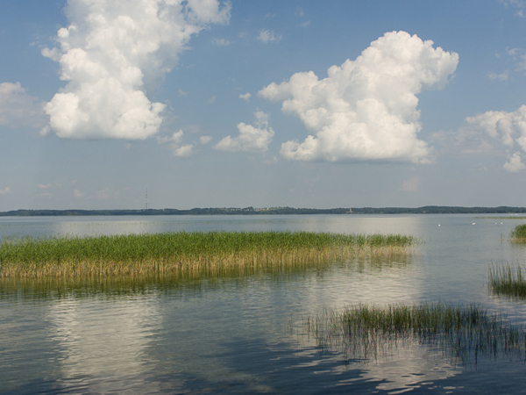
Деревня Вешнее расположена на живописном берегу озера Сервеч. С древних времен на берегу этого озера селились люди. Первое напоминание этого населенного пункта относится к 1558 году.
Расстояние до районного центра г.Докшицы 25 км, до города Глубокое – 13 км.
Райцентры и деревню Вешнее соединяет хорошая асфальтированная дорога.
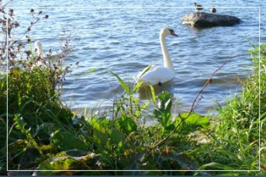
Озеро Севеч находится на границе Глубокского и Докшицкого районов. В нем много разновидностей рыбы. Во время осенних и весенних пролётов на озере собирается большое количество водоплавающей дичи, что привлекает любителей охоты с окрестных мест и близлежащих районов.
Деревня Вешнее находится на возвышенности и это придает населенному пункту особую привлекательность и красоту. Окрестности населенного пункта составляют холмистые поля и лощины.

Схема расположения земельного участка
в деревне Вешнее Докшицкого района Витебской области,
предлагаемого для продажи с аукциона в частную собственность для строительства и обслуживания одноквартирного жилого дома
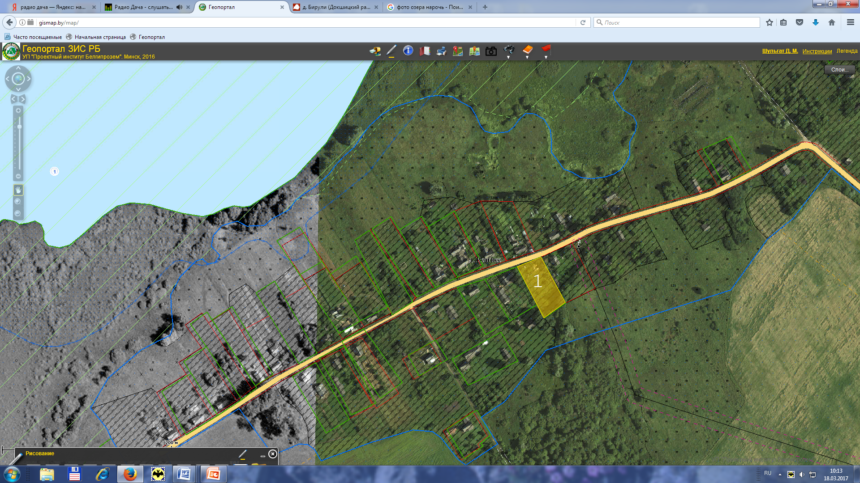

Условные обозначения:
- земельный участок, предлагаемый для продажи в частную собственность для строительства и обслуживания одноквартирного жилого дома.

Характеристика земельного участка в деревне Вешнее Порплищенского сельсовета Докшицкого района, предлагаемого для строительства и обслуживания жилого дома
Вид функционального использования | Земельные участки
Вид функционального использования | № 1
Площадь земельного участка, га | 0,20
Ограничения в использовании | Водоохранная зона рек и водоемов (озеро Сервеч)
Электроснабжение | Имеется возможность подключения к линии электропередачи
Газоснабжение | Отсутствует
Водоснабжение | Необходимо оборудовать скважину
Водоотведение | Отсутствует
Кадастровая стоимость 1 кв.м.в USD | 0,18
Расстояние до автомобильной дороги М3 Минск-Витебск, км | 52,0
Вещное право | Частная собственность

СХЕМА ПРОЕЗДА

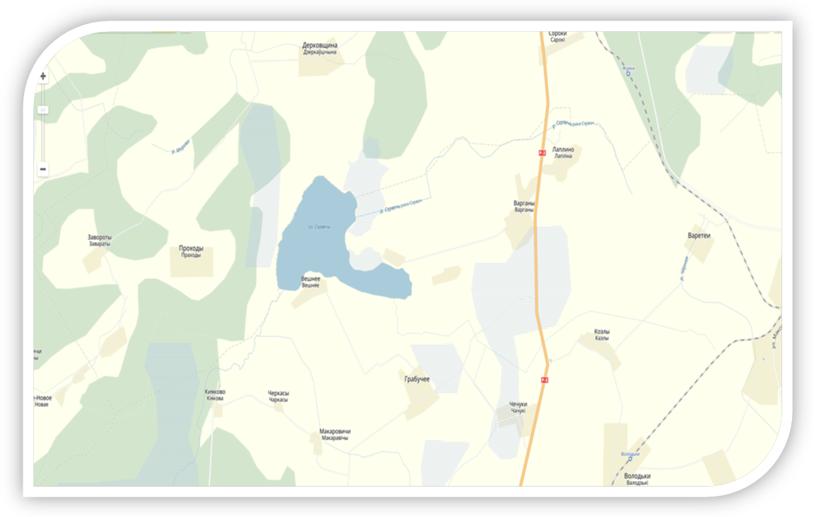
Город Докшицы 25 км.
Город Глубокое 13 км

